*Федеральное государственное бюджетное образовательное учреждение* *высшего образования*

|  |  |
| --- | --- |
| **Gerb-BMSTU_01** | ***«Московский государственный технический университет  имени Н.Э. Баумана»***  ***(национальный исследовательский университет)*** |

ФАКУЛЬТЕТ \_\_\_\_ИНФОРМАТИКА И СИСТЕМЫ УПРАВЛЕНИЯ\_\_\_\_\_\_\_\_

КАФЕДРА \_\_\_\_\_\_Компьютерные Системы и сети (ИУ6)\_\_\_\_\_\_\_\_\_\_\_

**Отчет**

**по лабораторной работе № 1**

**Название лабораторной работы:** Консольное приложения С++ в среде Microsoft Studio 2008(Visual C++).

**Дисциплина:** Объектно-ориентированное программирование

Студент гр. ИУ6-21  **\_\_\_\_\_\_\_\_\_\_\_\_\_\_\_\_\_\_ \_\_\_\_\_\_\_\_\_\_\_\_\_\_\_\_\_\_\_**

(Подпись, дата) (И.О. Фамилия)

Преподаватель  **\_\_\_\_\_\_\_\_\_\_\_\_\_\_\_\_\_\_ \_\_\_\_\_\_\_\_\_\_\_\_\_\_\_\_\_\_**

(Подпись, дата) (И.О. Фамилия)

Москва, 2017

**Задание:**

* Создание заготовки консольного приложения
* Ввод программы.
* Запуск программы на выполнение
* Модульное программирование. Файлы заголовков
* Отладка консольных приложений
* Просмотр значений переменных в режиме отладки
* Установка и отмена точки останова в программе.

**Блок-схема алгоритма:**

*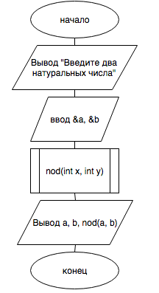*

Рисунок 1.1 – Схема алгоритма основной программы для ЛР1

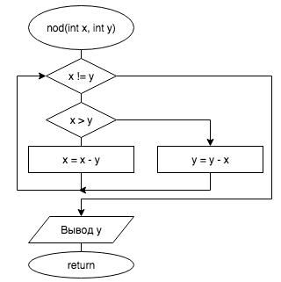

*Рисунок 1.2 – Схема алгоритма функции nod для ЛР1*

2

**Код программы:**

*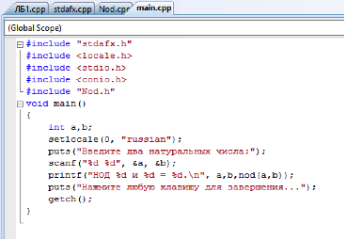*

Рисунок 1.3 – Код основной программы для ЛР1

*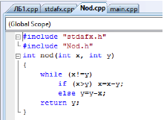*

Рисунок 1.4 – Код функции nod для ЛР1

**Тестирование:**

**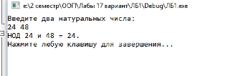**

Рисунок 1.5 – Тестирование программы для ЛР1

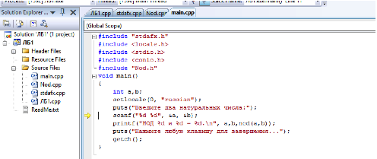

Рисунок 1.6 – Отладка программы для ЛР1

3

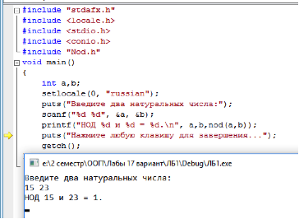

*Рисунок 1.7 – Отладка программы(2) для ЛР1*

*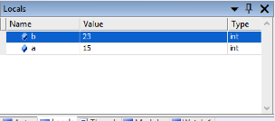*

*Рисунок 1.8 – Вкладка Locals*

*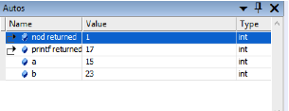*

*Рисунок 1.9 – Вкладка Autos*

*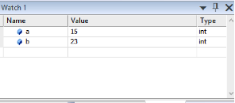*

*Рисунок 1.10 – Вкладка Watch 1*

*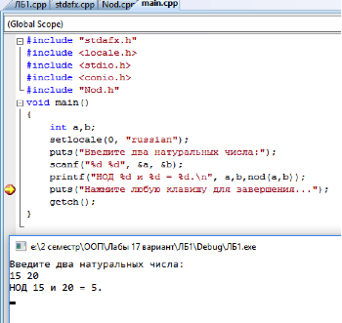*

*Рисунок 1.11 – Установка и отмена точки останова в программе для ЛР1*

*4*

**Вывод:** Согласно заданию разработан алгоритм основной программы(Рисунок 1.1) и функции nod(Рисунок 1.2). На основе алгоритма разработана программа (Рисунок 1.3 и 1.4) в среде программирования Microsoft Studio 2008(Visual C++). Проведено тестирование программы (Рисунок 1.5). Рассмотрены все ветви алгоритма. Все результаты тестирования совпали с ожидаемыми. В данной лабораторной работе были изучены основы программирования, отладка программы и создание точек останова.

5